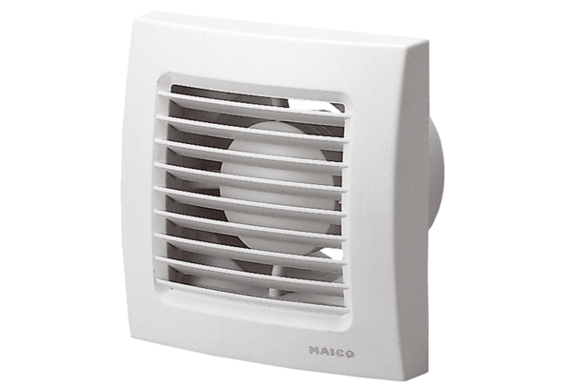Kleinraumventilator ECA 100 VZVerpackungseinheit: 1 StückSortiment: A
Artikelnummer: 0084.0001Hersteller: MAICO

